**ĐẠI HỌC ĐÀ NẴNG   
TRƯỜNG ĐẠI HỌC KINH TẾ**

**KHOA THỐNG KÊ – TIN HỌC**



**BÁO CÁO GIỮA KÌ**

**MÔN HỌC: HỆ THỐNG HOẠCH ĐỊNH NGUỒN LỰC DOANH NGHIỆP**

**Tên đề tài:**

**TRIỂN KHAI HỆ THỐNG ERP TẠI CÔNG TY TNHH NHÀ MÁY BIA HEINEKEN VIỆT NAM**

**GVHD:** Hoàng Thị Thanh Hà

**Nhóm:** 8

**Thành viên:** 1. Phạm Thị Thanh Quý

2. Nguyễn Thị Thúy

3. Nguyễn Quốc Thiện

4. Nguyễn Quang Thành

5. Nguyễn Thị Thanh Tuyền

**Lớp:** 44K21.1

*Đà Nẵng, 2021*

MỤC LỤC

**I.** **Giới thiệu công ty** 4

**1.** **Giới thiệu chung** 4

**2.** **Tầm nhìn và giá trị** 5

**3.** **Lĩnh vực kinh doanh** 5

**4.** **Thị phần tại Việt Nam** 5

**II.** **Giới thiệu về ERP** 6

**1.** **Định nghĩa** 6

**2.** **Hiệu quả của ERP đối với doanh nghiệp** 7

**3.** **Các phân hệ của hệ thống ERP** 7

**4.** **Phân hệ lựa chọn báo cáo** 7

**III.** **Phân hệ bán hàng** 7

**1.** **Chức năng của phân hệ** 7

**2.** **Mô tả phân hệ theo 3 mức:** 8

**2.1.** **Mô hình logic:** 8

**2.2.** **Mô hình vật lý trong:** 8

**2.3.** **Mô hình vật lý ngoài:** 8

**3.** **Quy trình bán hàng** 8

**4.** **Triển khai trên Odoo** 9

**IV.** **Phân hệ mar keting** 19

**1.** **Chức năng của phân hệ** 19

**2.** **Mô tả phân hệ theo 3 mức:** 19

**2.1.** **Mô hình logic** 19

**2.2.** **Mô hình vật lý trong** 20

**2.3.** **Mô hình vật lý ngoài** 20

**3.** **Quy trình marketing** 20

**4.** **Triển khai trên Odoo** 20

1. **Giới thiệu công ty**
2. **Giới thiệu chung**

HEINEKEN Việt Nam là thành viên của Tập đoàn HEINEKEN, nhà sản xuất bia hiện diện tại nhiều quốc gia nhất trên thế giới. Xuất xứ từ Hà Lan, HEINEKEN là một công ty gia đình với lịch sử hơn 150 năm, sản xuất và phân phối trên 300 nhãn hiệu bia và nước táo lên men tại hơn 190 quốc gia.

* Tên đầy đủ: Công ty TNHH Nhà Máy Bia Heineken Việt Nam
* Thành lập: 1991
* Trụ sở chính: Tầng 18-19, Tòa nhà Vietcombank, Số 5 Công trường Mê Linh – Phường Bến Nghé – Quận 1 – TP. Hồ Chí Minh
* Tel: 028-38222755
* Fax: 028-38222754
* Website: <http://heineken-vietnam.com.vn/>

Được thành lập vào năm 1991, đến nay HEINEKEN Việt Nam vận hành 6 nhà máy bia tại Hà Nội, Đà Nẵng, Quảng Nam, Thành phố Hồ Chí Minh, Vũng Tàu và Tiền Giang và 9 văn phòng thương mại trên khắp Việt Nam.

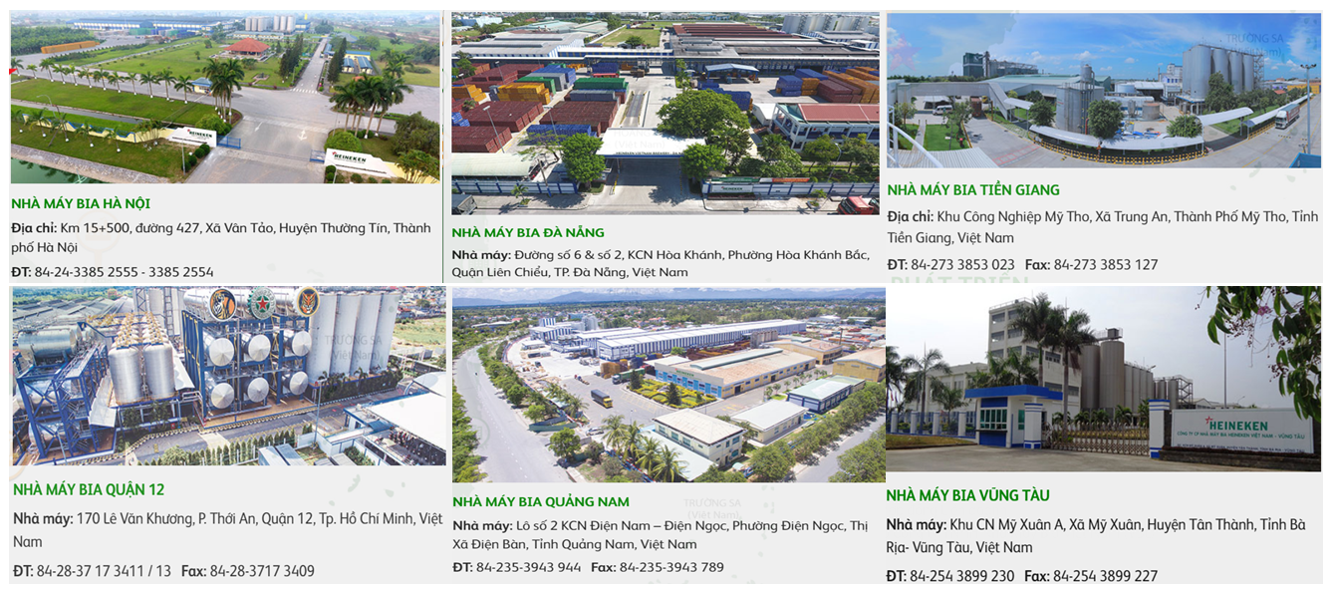

Hình 1 - Các nhà máy bia tại Việt Nam

Từ sự khởi đầu khiêm tốn chỉ với 20 nhân viên, Heineken Việt Nam ngày nay đã trở thành nhà sản xuất bia lớn thứ hai tại Việt Nam với hơn 3.000 nhân viên.

1. **Tầm nhìn và giá trị**

Tầm nhìn của Công ty TNHH Nhà máy Bia HEINEKEN Việt Nam là trở thành nhà sản xuất bia hàng đầu, đầy tự hào & có trách nhiệm tại Việt Nam, được dẫn dắt bởi những giá trị cốt lõi: Tôn trọng Con người & Hành tinh, Tận hưởng cuộc sống, Chất lượng, Khát vọng thành công.

Slogan: ***“Heineken không chỉ là bia, Heineken còn là niềm đam mê, sự sảng khoái và những khoảnh khắc đáng nhớ.”***

1. **Lĩnh vực kinh doanh**

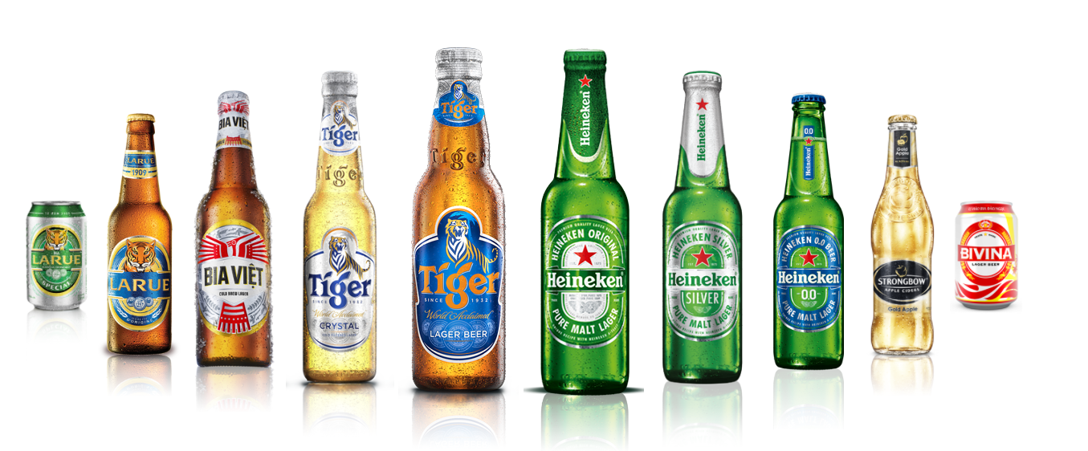

Hình 2 - Các sản phẩm của Heineken

Tại Việt Nam, HEINEKEN sản xuất và phân phối các nhãn hiệu bia: Heineken, Tiger, Amstel, Larue, BIVINA, Sol, Desperados, Affligem và nước táo lên men Strongbow.

1. **Thị phần tại Việt Nam**

Hơn 50% thị phần sản xuất bia tại Việt Nam chịu sự chi phối của công ty liên doanh Bia Việt Nam (Vietnam Brewery Ltd) (20,1%) và Sabeco (31,4%). Các nhãn hiệu bia phổ biến hiện này là Heineken (10%), Tiger (9,7%), Saigon(Sabeco) (16,8%) và Bia Hà Nội (Habeco) (9,5%).

1. **Thị trường mục tiêu**

Trong thị trường bia Việt Nam hiện nay, các loại bia dành cho giới bình dân và trung lưu chiếm đa số trên thị trường. Khách hàng đứng trước sự lựa chọn giữa nhiều sản phẩm, dịch vụ đa dạng vẫn cảm thấy không hài lòng và chờ đợi một điều mới mẻ. Điều đó làm các nhà sản xuất Heineken hướng đến việc tìm kiếm một thị trường mới, một thị trường ít đối thủ cạnh tranh hơn, có thể đem lại doanh số lớn hơn. Và thị trường cao cấp đã được Heineken lựa chọn. Với nền kinh tế ngày càng phát triển, đời sống ngày càng được nâng cao, Heineken tin rằng số lượng doanh nhân thành đạt sẽ ngày càng tăng trường, và đây sẽ là một thị trường đầy tiềm năng.

1. **Khách hàng mục tiêu**

Ở trên thị trường thế giới nói chung, thị trường Việt Nam nói riêng, khách hàng mà Heineken nhắm tới là những người có thu nhập cao so với mặt bằng chung của xã hội, họ là doanh nhân, là những người giàu có, thành đạt và có sự nghiệp, đa số họ đều ở những khu đô thị, thành phố là chủ yếu. Một bộ phận khác cũng sử dụng Heinken là chủ yếu đó là các quán bar và vũ trường.

1. **Giới thiệu về ERP**
2. **Định nghĩa**

Đứng ở góc độ quản lý, ERP là “*một giải pháp quản lý và tổ chức dựa trên nền tảng kỹ thuật thông tin đối với những thách thức do môi trường tạo ra” (Laudon and Laudon, 1995)*

Theo quan điểm hệ thống thông tin, một hệ thống ERP là một hệ thống quản lý doanh nghiệp đa phân hệ cho phép các doanh nghiệp:” *tự động và tích hợp các quy trình kinh doanh, chia sẻ thông tin chung trong toàn doanh nghiệp, cho phép xuât ra và truy cập dữ liệu với thời gian thực*” (Deloitte, 1999, “ERPs second wave”, Deloitte Consulting)

1. **Hiệu quả của ERP đối với doanh nghiệp**

* Chuẩn hóa quy trình quản lý doanh nghiệp
* Tăng khả năng cạnh tranh của doanh nghiệp
* Tăng khả năng hòa nhập với nền kinh tế thế giới của doanh nghiệp
* Nâng cao hình ảnh doanh nghiệp
* Tạo tiền đề và nâng cao khả năng cung cấp các dịch vụ gia tăng

1. **Các phân hệ của hệ thống ERP**

Một hệ thống ERP đầy đủ sẽ bao gồm các phân hệ sau:

* Bán hàng và Marketing
* Kế toán tài chính
* Quản trị nhân sự
* Quản trị sản xuất và nguyên vật liệu
* Quản lý mua hàng
* Quản lý dự án
* Quản lý dịch vụ
* Quản lý hàng tồn kho
* Báo cáo thuế
* Báo cáo quản trị

1. **Phân hệ lựa chọn báo cáo**

* Phân hệ bán hàng và marketing

1. **Phân hệ bán hàng**
2. **Chức năng của phân hệ**

Phân hệ Bán hàng bằng hệ thống ERP,hỗ trợ doanh nghiệp quản lý các nghiệp vụ từ Marketing, bán hàng, đến hỗ trợ sau bán hàng. Đồng thời cung cấp tức thời các biểu đồ, báo cáo phân tích về tình hình bán hàng của toàn doanh nghiệp, giúp lãnh đạo kịp thời có những quyết định, chỉ đạo trong điều hành kinh doanh.

* Quản lý tiếp thị Marketing: Khi phát hành sản phẩm mới hay muốn giới thiệu các chương trình chiết khấu, khuyến mãi,….hệ thống ERP giúp Doanh nghiệp quản lý hiệu quả chiến dịch tiếp thị từ khâu quản lý danh sách khách hàng tiềm năng, đến khi tổ chức xúc tiến giới thiệu và ghi nhận đánh giá nhu cầu của khách hàng, đối tác.
* Quản lý bán hàng: hệ thống ERP giúp Doanh nghiệp thực hiện các nghiệp vụ bán hàng như: quản lý đội ngũ bán hàng, quản lý tình hình kinh doanh, quản lý chi phí, quản lý công nợ theo nhóm hay nhân viên, tổ chức phân công xúc tiến, theo dõi và tổng kết hiệu quả thực hiện chiến dịch. Đáp ứng các chức năng của một phần mềm quản lý bán hàng chuyên nghiệp.
* Quản lý sau bán hàng: hệ thống ERP cung cấp các giải pháp giúp cho việc chăm sóc khách hàng của Doanh nghiệp trở nên chuyên nghiệp trong mắt khách hàng, đối tác,…

1. **Mô tả phân hệ theo 3 mức:**
   1. **Mô hình logic:**

* Hệ thống cung cấp thông tin của các sản phẩm công ty đang bán: tên sản phẩm, số lượng, đơn giá,…
* Kiểm tra số lượng hàng trong kho và kiểm soát số lượng hàng bán ra
* Đưa ra các báo cáo bán hàng từ các đơn hàng trong hệ thống
  1. **Mô hình vật lý trong:**
* Kết nối theo mô hình Client – Server để truy cập phần mềm Odoo trên máy chủ
* Nhân viên được hướng dẫn sử dụng phần mềm Odoo để thực hiện các chức năng có trong phần mềm
* Dữ liệu được lưu trữ trong Odoo
  1. **Mô hình vật lý ngoài:**
* Khách hàng đến các đại lý hoặc nhân viên đến từng cửa hàng để chào hàng, tư vấn và báo giá cho khách
* Khách hàng đồng ý đặt hàng, nhân viên kiểm tra hàng hiện có trong kho, nếu đủ số lượng sẽ tạo đơn hàng, nếu không đủ sẽ thỏa thuận với khách hàng đợi công ty sản xuất thêm. Sau khi báo giá sẽ tạo đơn hàng, xuất kho và giao hàng. Khách hàng xác nhận nếu không đồng ý sẽ được trả lại để đổi hàng hoặc hoàn tiền

1. **Quy trình bán hàng**

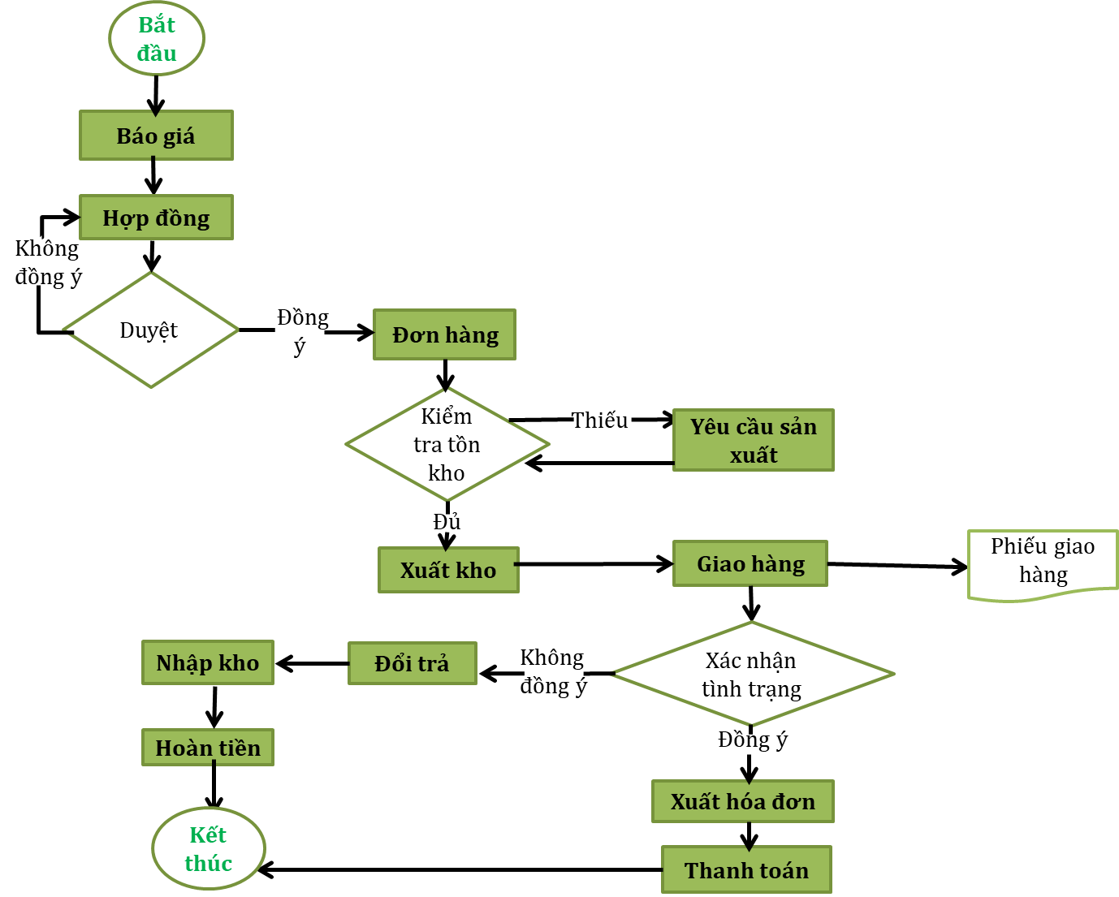

1. **Triển khai trên Odoo**

* **Cài đặt phân hệ**

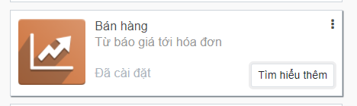

* **Tạo khách hàng**

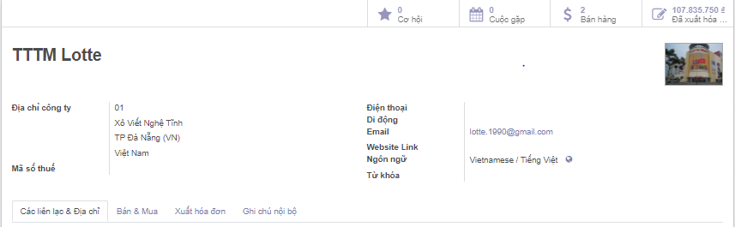

* **Bảng tổng hợp khách hàng**

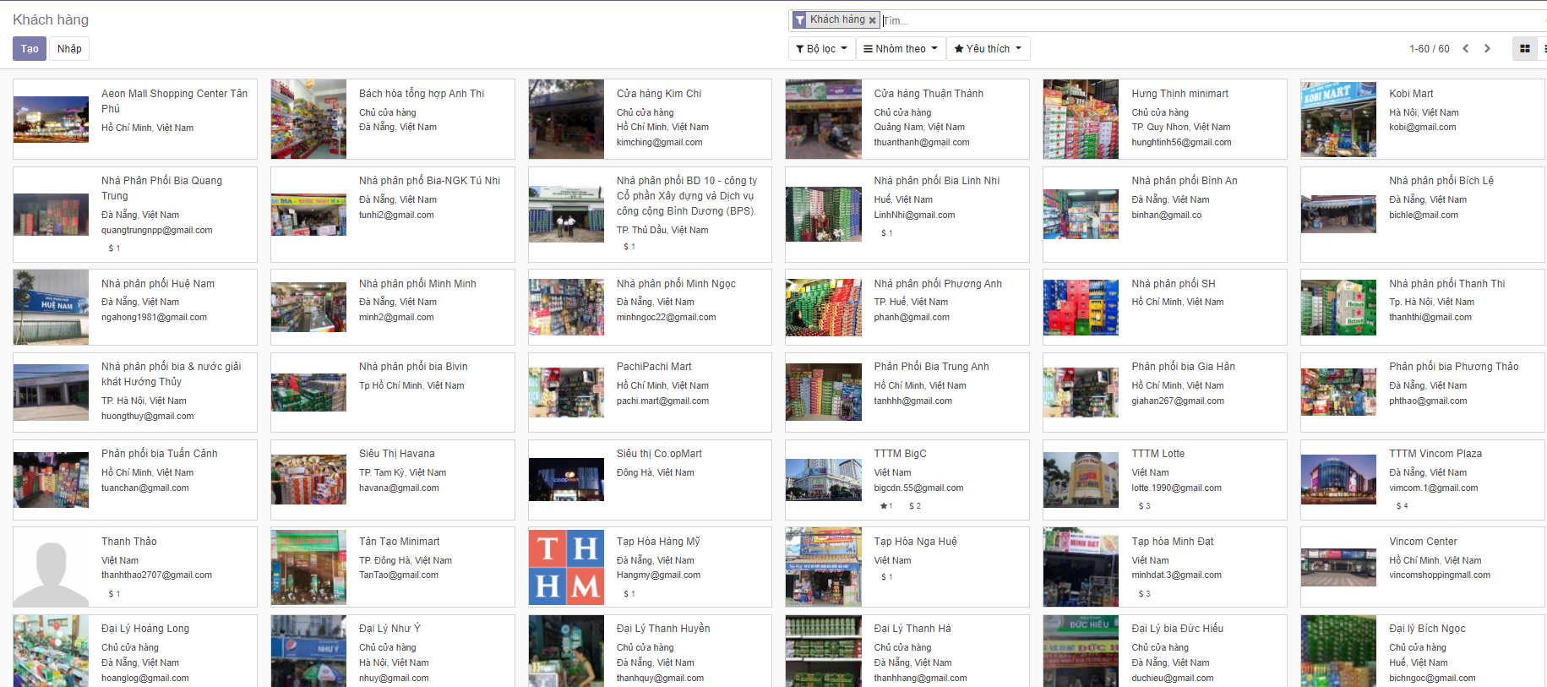

* **Tạo sản phẩm**

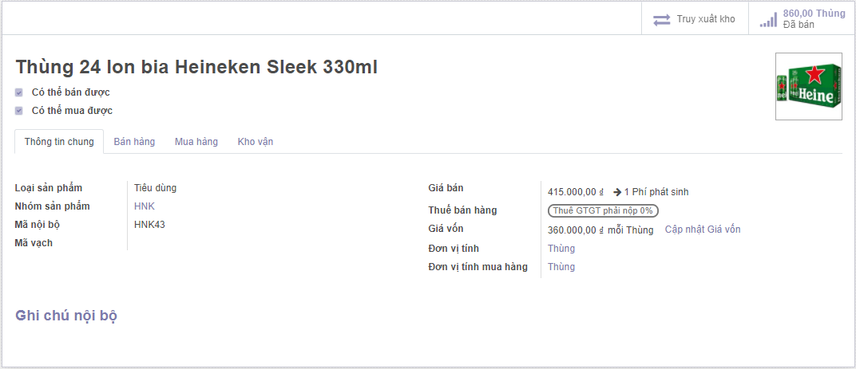

* **Danh sách sản phẩm**

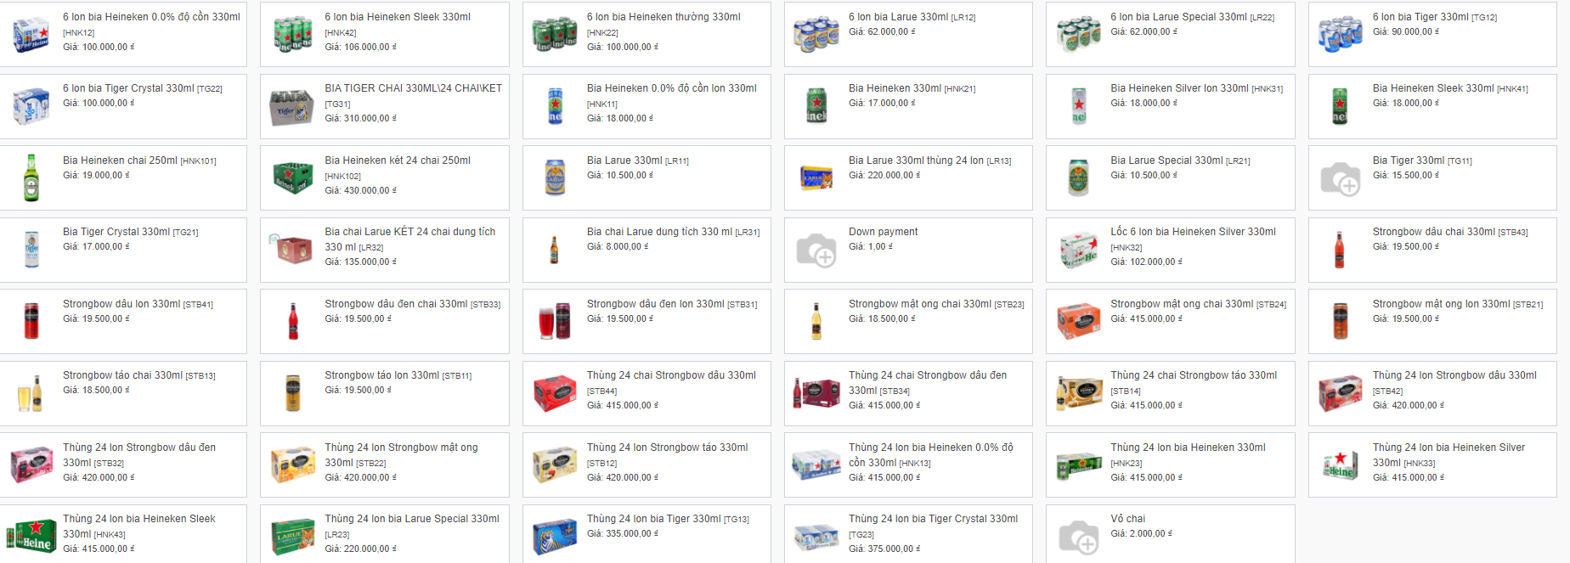

* **Bảng giá**

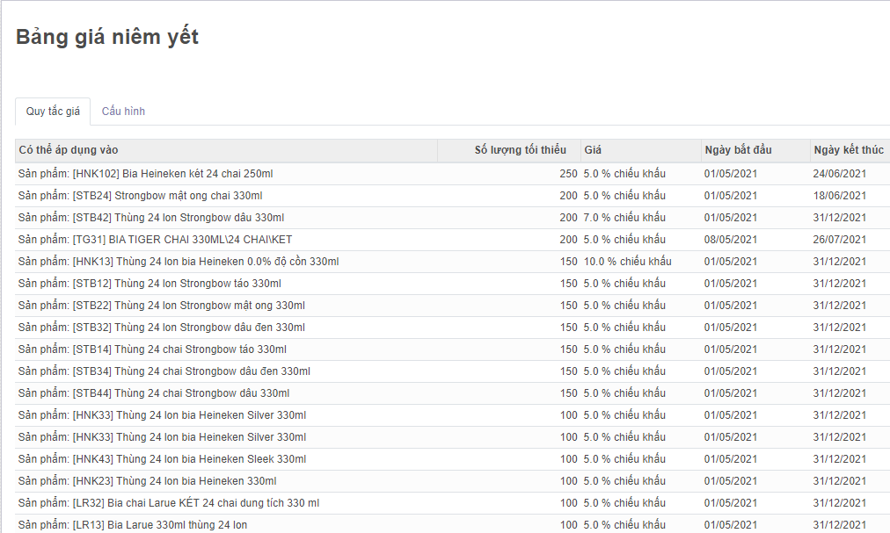

* **Đội ngũ bán hàng**

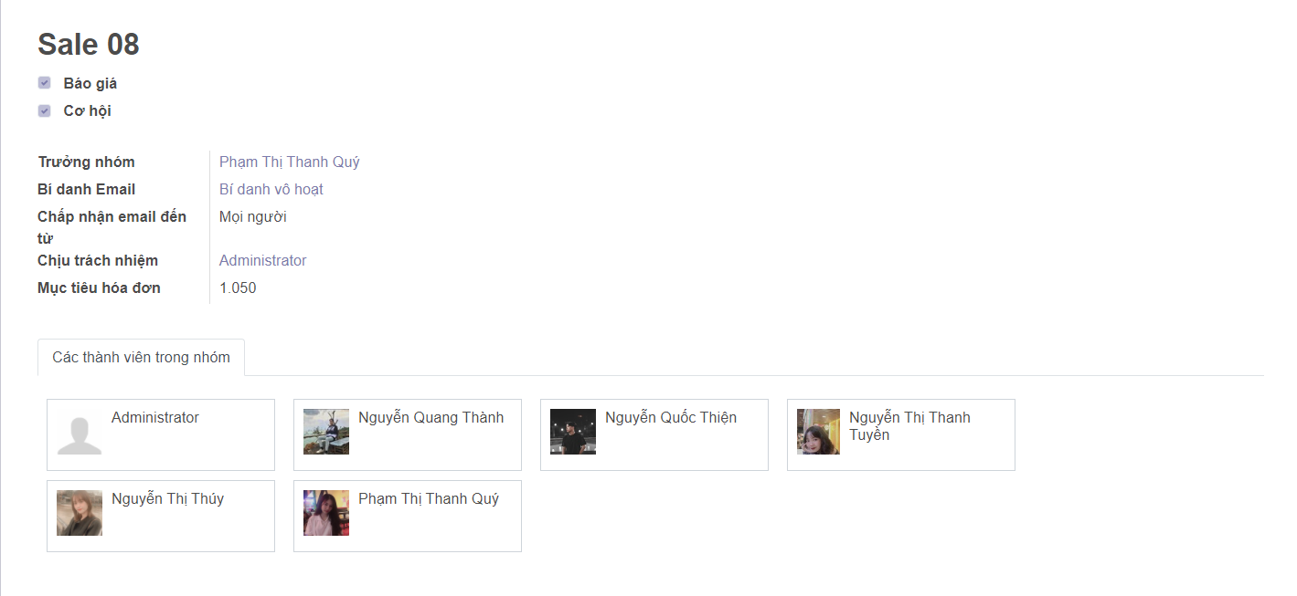

* **Tạo chiết khấu**

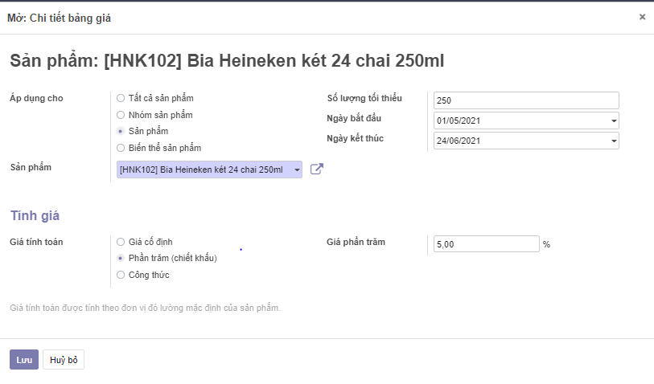

* **Tạo chương trình khuyến mãi**

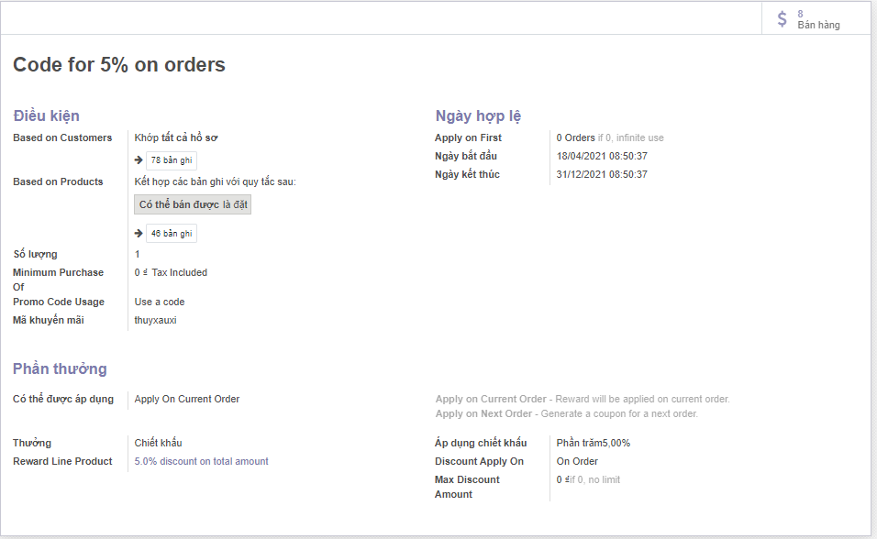

* **Tạo báo giá**

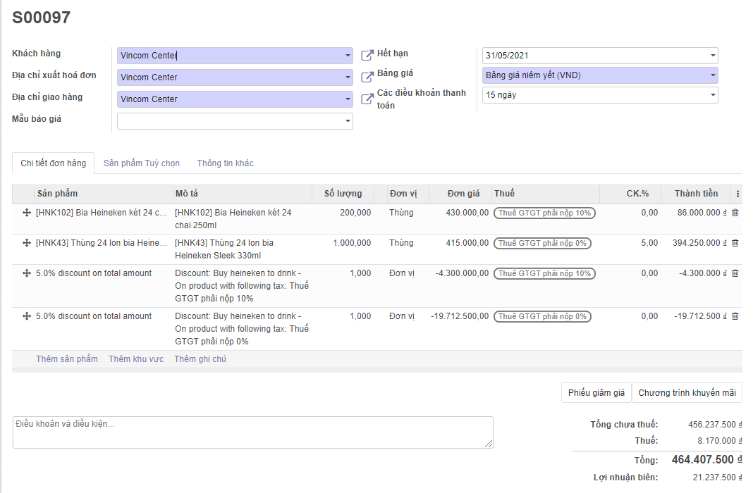

* **Bảng tổng hợp báo giá**

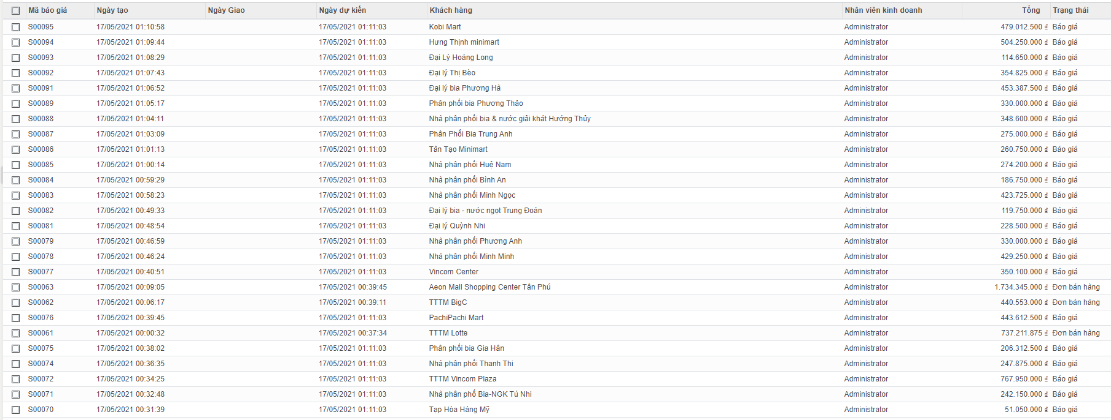

* **Gửi báo giá qua email**

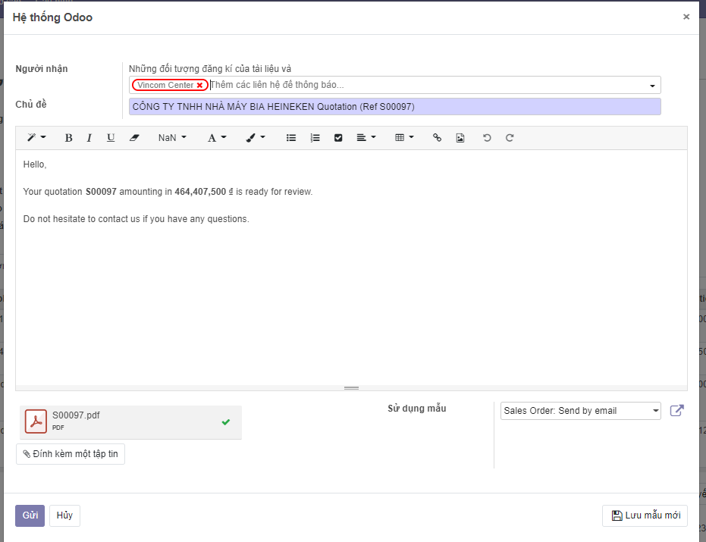

* **Đơn hàng của hóa đơn**

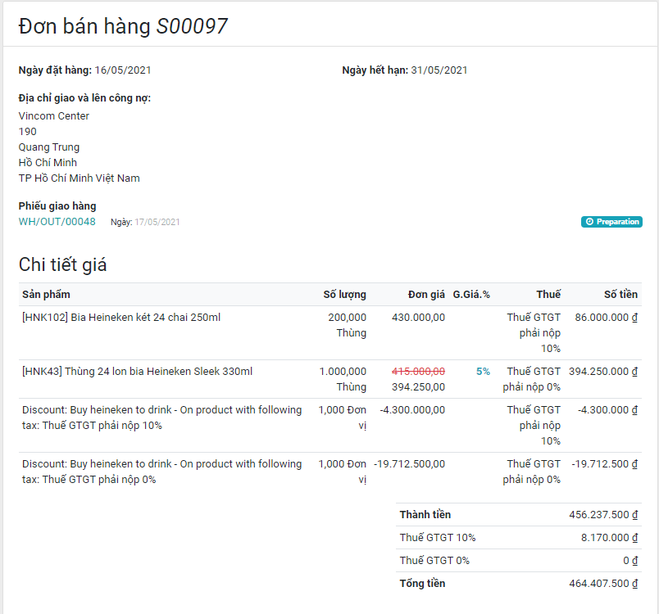

* **Trường hợp đặt cọc vỏ khi mua bia chai**

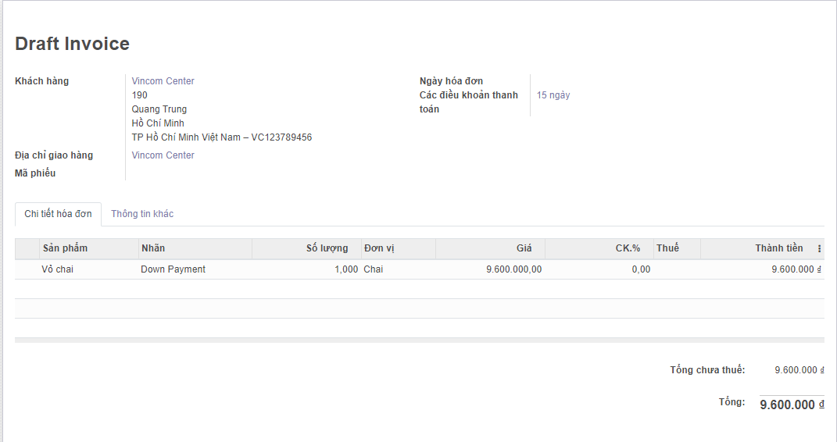

* **Trường hợp đặt cọc cho tiền hàng**

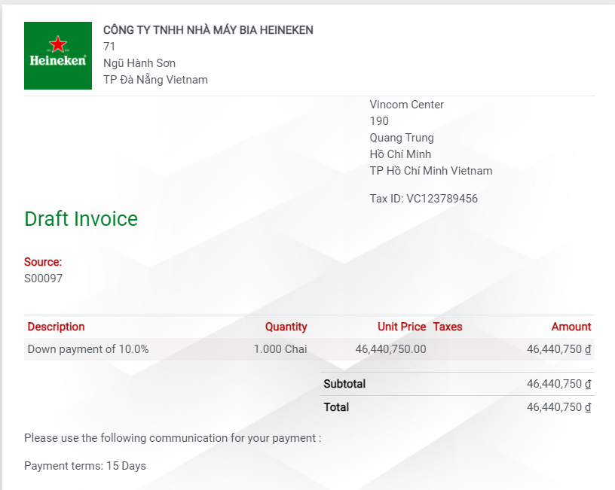

* **Thông tin giao hàng**

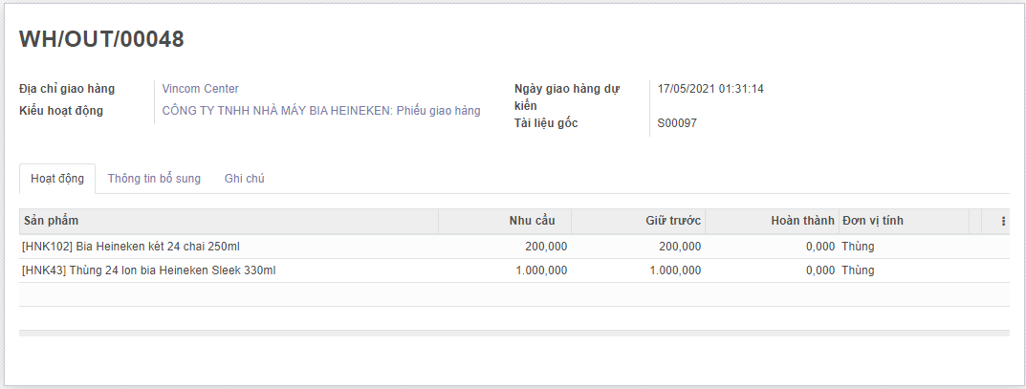

* **Hàng bán bị trả lại**

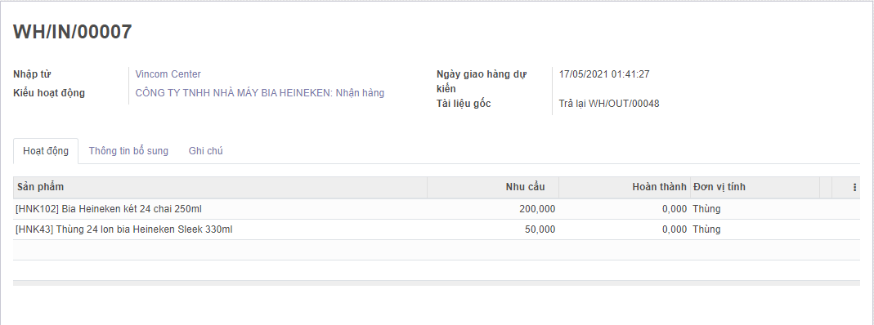

* **Ghi nhận thanh toán**

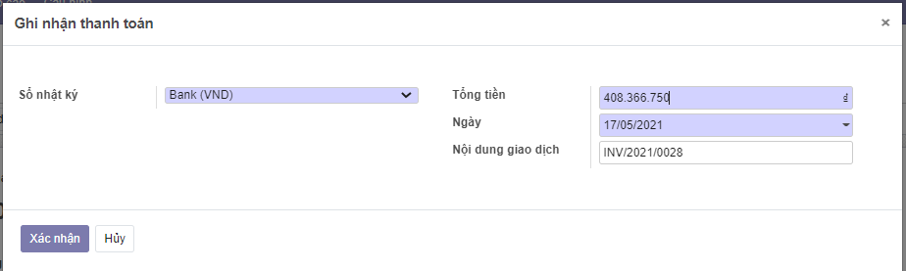 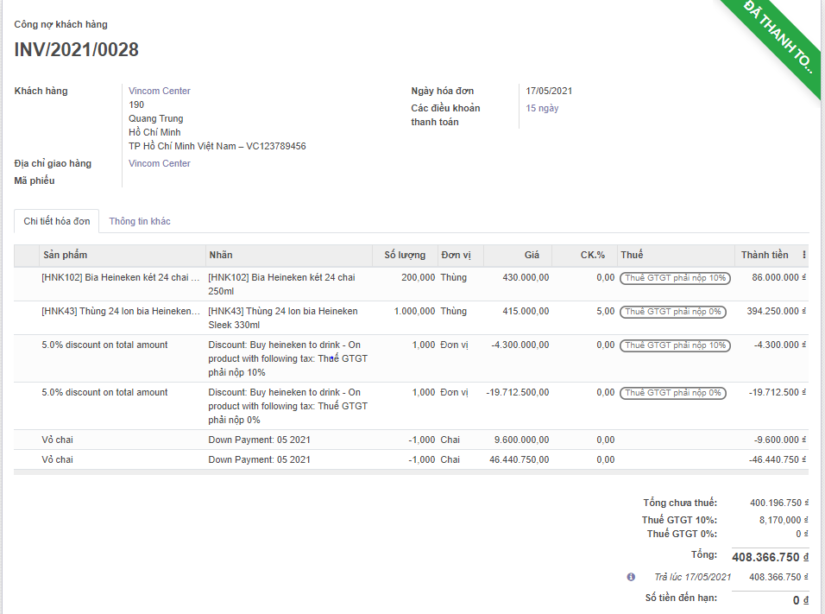

* **Phân tích kinh doanh**
* **Báo cáo tình trạng đơn hàng:**

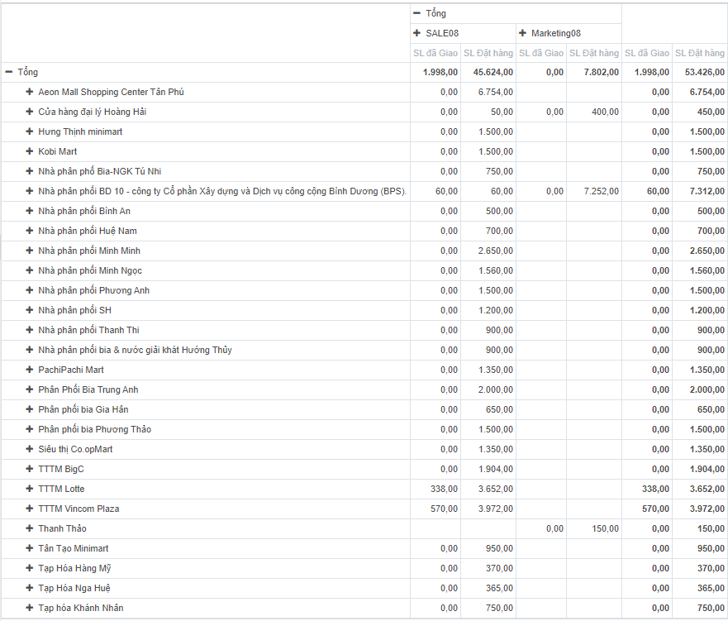

* **Báo cáo doanh thu theo đội ngũ bán hàng:**

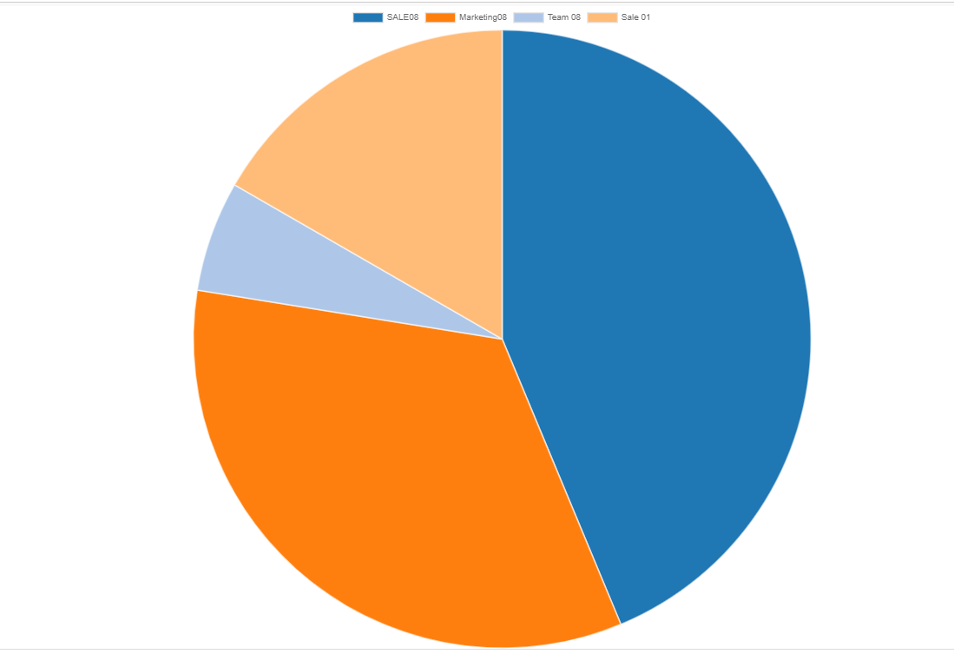

* **Báo cáo doanh thu theo từng nhân viên:**

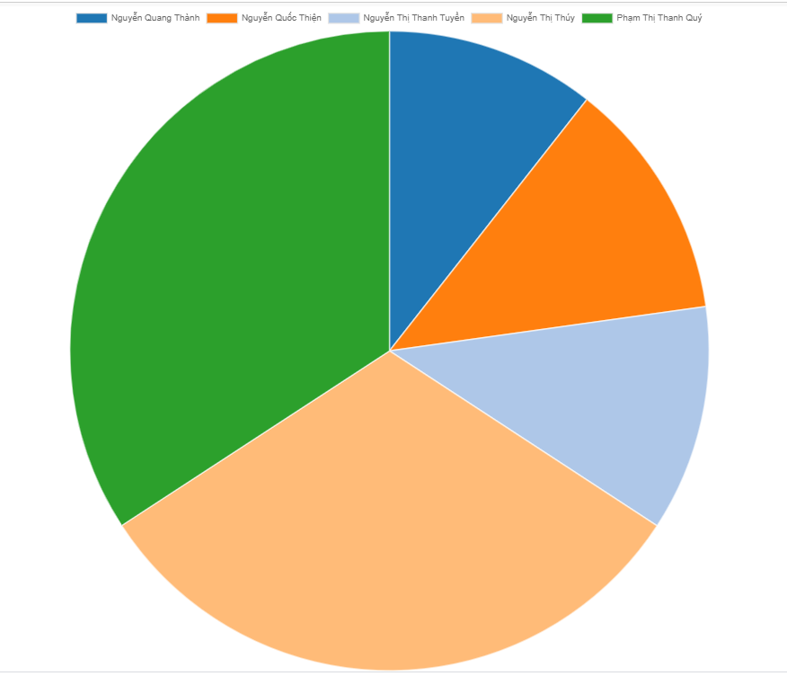

* **Báo cáo doanh thu theo khách hàng:**

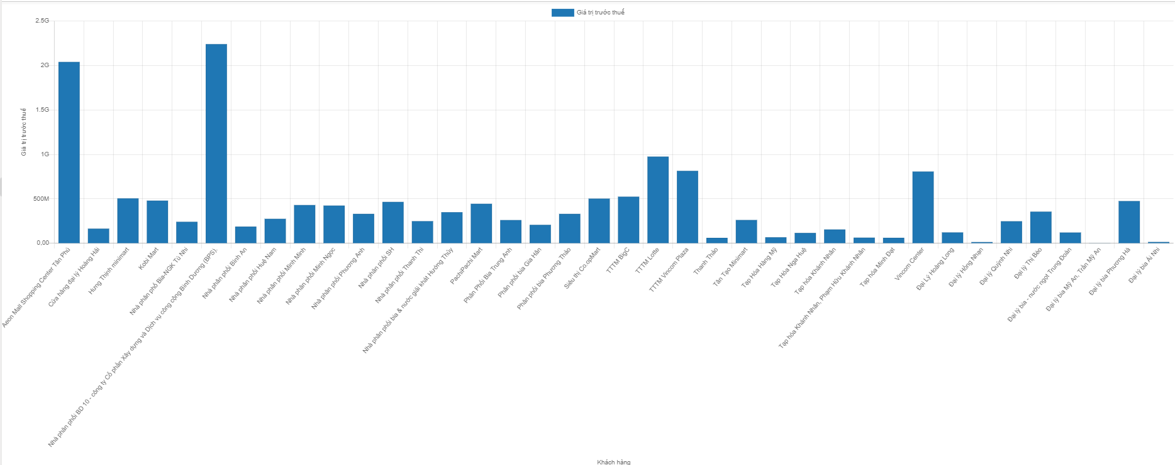

* **Báo cáo doanh thu theo sản phẩm:**

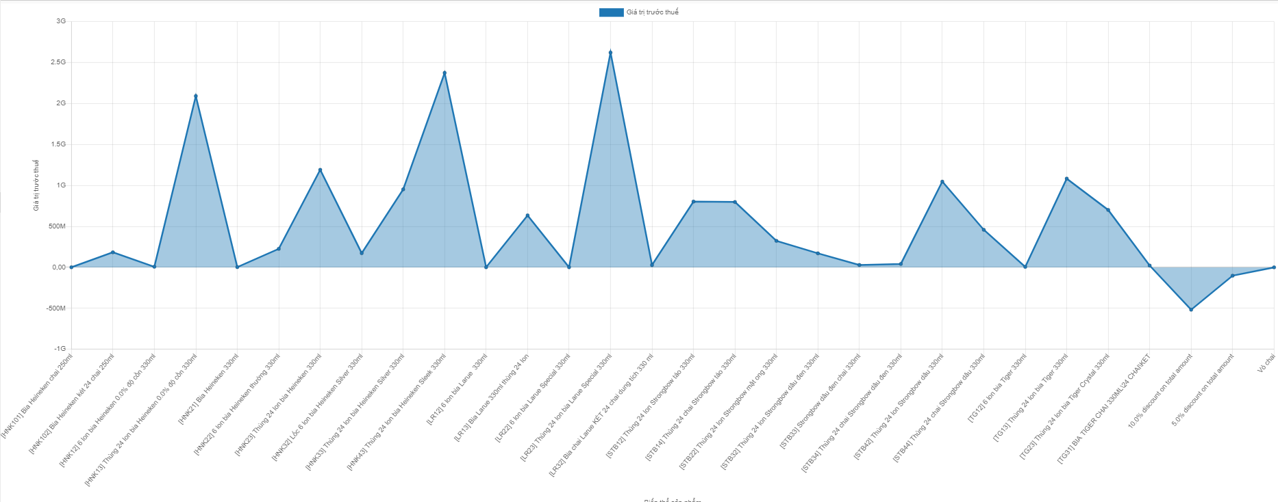

1. **Phân hệ mar keting**
2. **Chức năng của phân hệ**

* Quản lý hồ sơ khách hàng: Phần mềm CRM giống như một tủ lưu trữ hồ sơ khách hàng từ giai đoạn tiếp cận - mua hàng - quay trở lại và doanh nghiệp chỉ cần sử dụng các công cụ lọc thông minh để tìm ra từng hồ sơ cụ thể. Nó giống như một mạch dữ liệu chảy liền, phân nhóm khách hàng và thường xuyên cập nhật thông tin, hành động của từng khách hàng.
* Quản lý dịch vụ khách hàng: Mọi hành động từ phía doanh nghiệp đến khách hàng và ngược lại đều được thể hiện rõ ràng trên hệ thống CRM. Bạn có thể gọi điện, gửi mail, gửi SMS, nhận phản hồi, khiếu nại, thực hiện chương trình ưu đãi, tri ân,...ngay tại một cửa sổ của công cụ này.
* Tự động hóa quy trình bán hàng: Phần mềm CRM giúp ghi lại quy trình từ hành trình mua sản phẩm của khách hàng và việc tiếp nhận, hỗ trợ từ nhân viên sale. Toàn bộ giao dịch đều được ghi lại rõ ràng, minh bạch, dễ dàng cho doanh nghiệp quản lý hiệu suất sale và quản lý cơ hội bán hàng.
* Tự động hóa tiếp thị: Giúp sàng lọc đối tượng, nhắm chuẩn target cho từng chiến dịch marketing cụ thể. Đây cũng là công cụ để theo dõi, đánh giá hiệu quả của các chiến dịch marketing, re-marekting.

1. **Mô tả phân hệ theo 3 mức:**
   1. **Mô hình logic**

Tiến hành tạo khảo sát để biết nhu cầu của khách hàng. Tạo tiềm năng, cơ hội phát triển của khách hàng sau đó phân tích và xây dựng chiến lược tiếp cận khách hàng phù hợp nhất.

* 1. **Mô hình vật lý trong**

Trang bị máy tính với cấu hình tối thiểu để truy cập được phần mềm Odoo trên máy chủ. Các nhân viên được hướng đẫn để sử dụng phần mềm Odoo để tiến hành phân tích khách hàng, tạo tiền năng, cơ hội tiếp cận khách hàng

* 1. **Mô hình vật lý ngoài**
* Khách hàng tiến hành tham gia khảo sát
* Nhân viên thực hiện thu gom khảo sát

1. **Quy trình marketing**

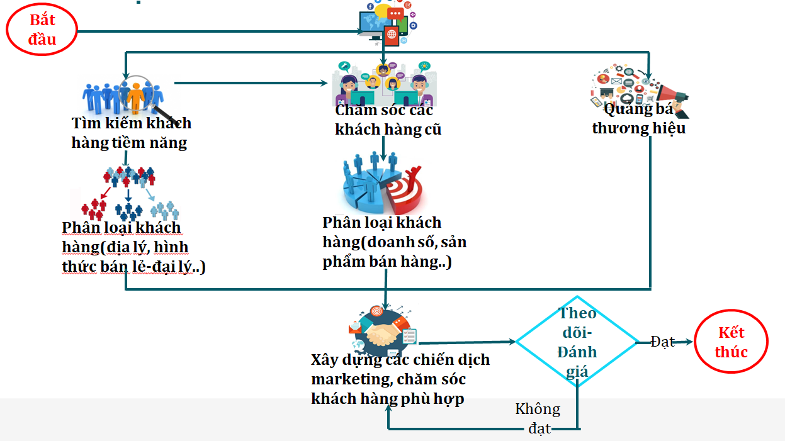

1. **Triển khai trên Odoo**

* **Cài đặt phân hệ**

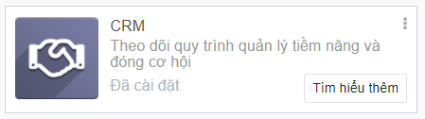

* **Khảo sát**

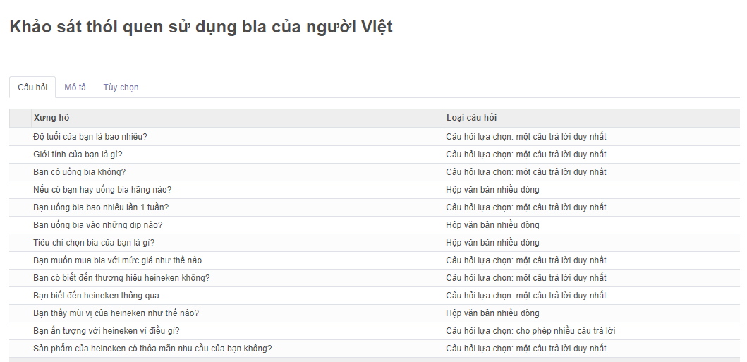

Link khảo sát: <http://14.225.23.234:8069/survey/start/27bd8524-706a-4152-9bb6-8d7534158560>

* **Bảng khách hàng tiềm năng**

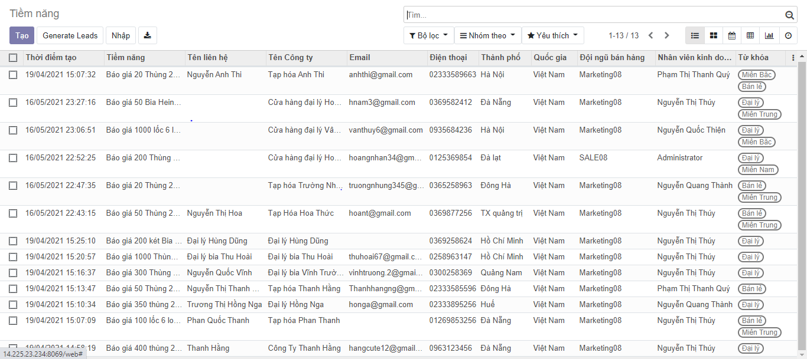

* **Tìm kiếm khách hàng tiềm năng**

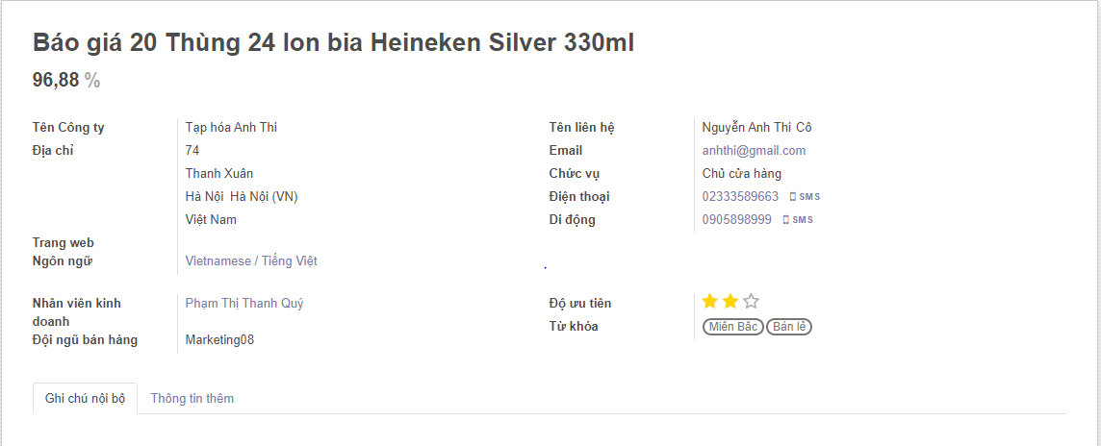

* **Chuyển khách hàng tiềm năng thành khách hàng của công ty**

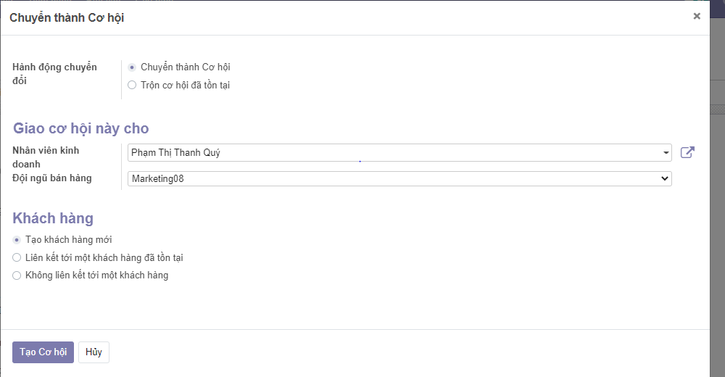

* **Đánh giá thành công hay thất bại**

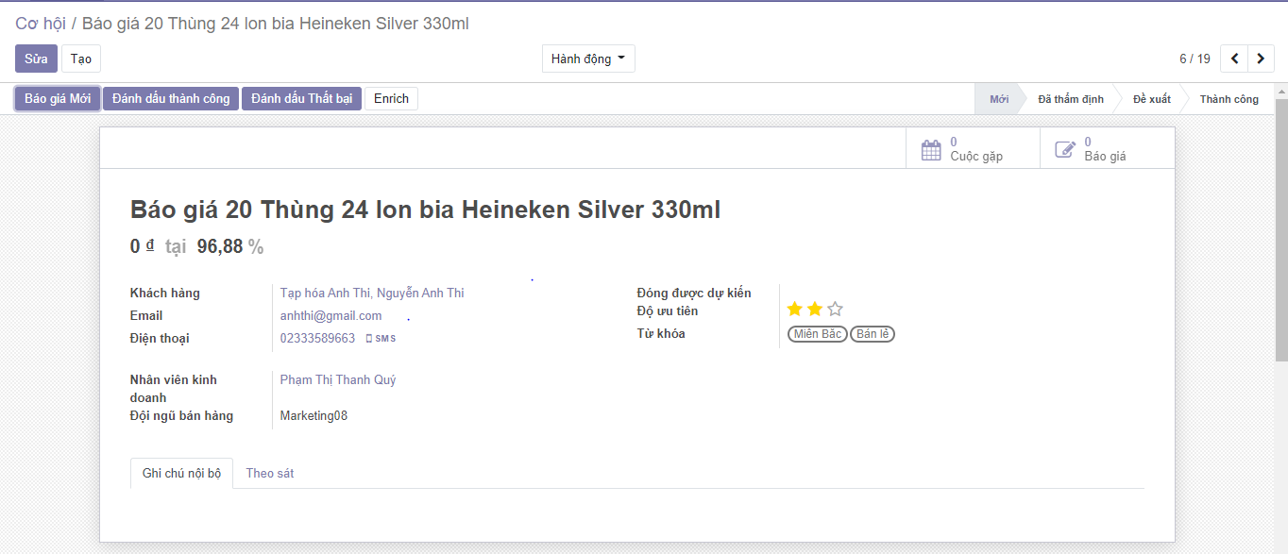

* **Phân loại khách hàng tiềm năng theo địa lý**

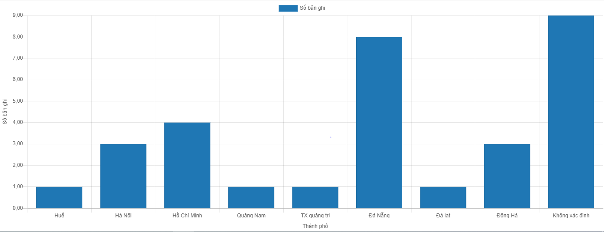

* **Phân loại khách hàng tiềm năng theo nhân viên kinh doanh**

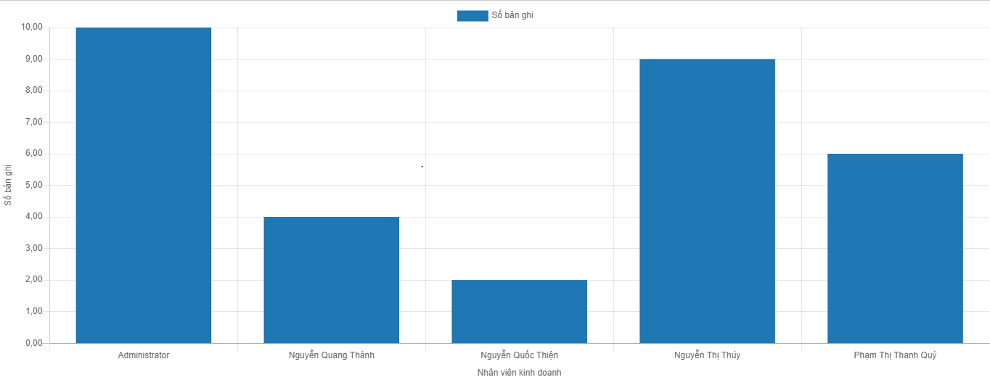

* **Phân loại khách hàng tiềm năng theo Đội ngũ Bán hàng**

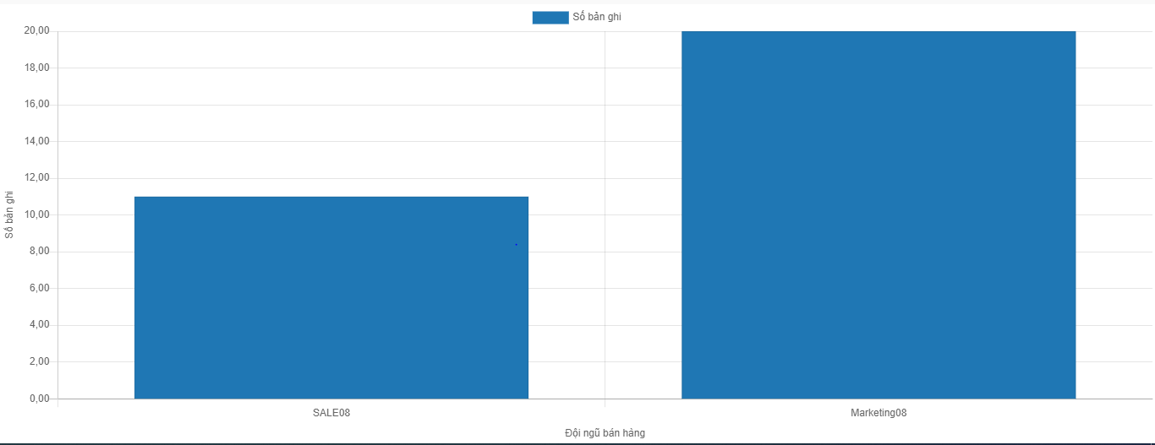

* **Phân loại khách hàng tiềm năng theo hình thức:**
* **Đại lý:**

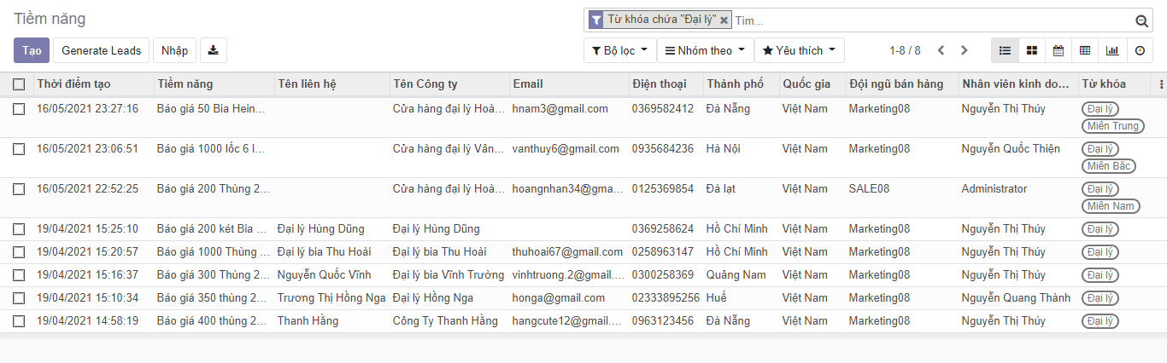

* **Bán lẻ:**

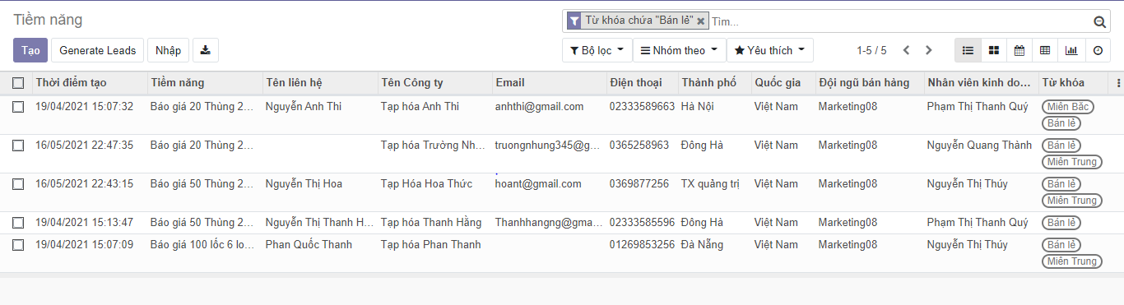

* **Phân loại khách hàng tiềm năng theo từng giai đoạn:**

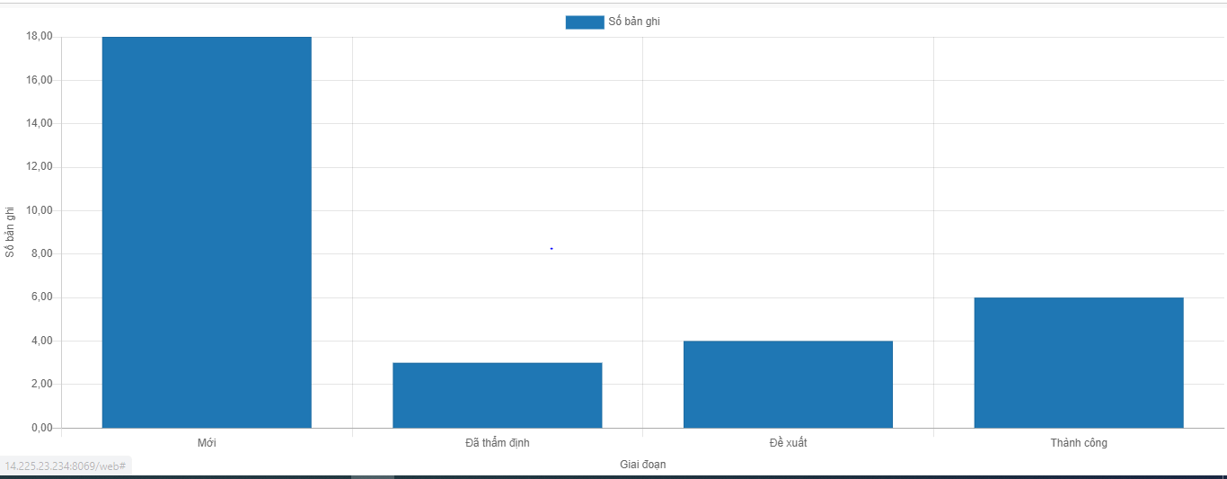

* **Cơ hội**

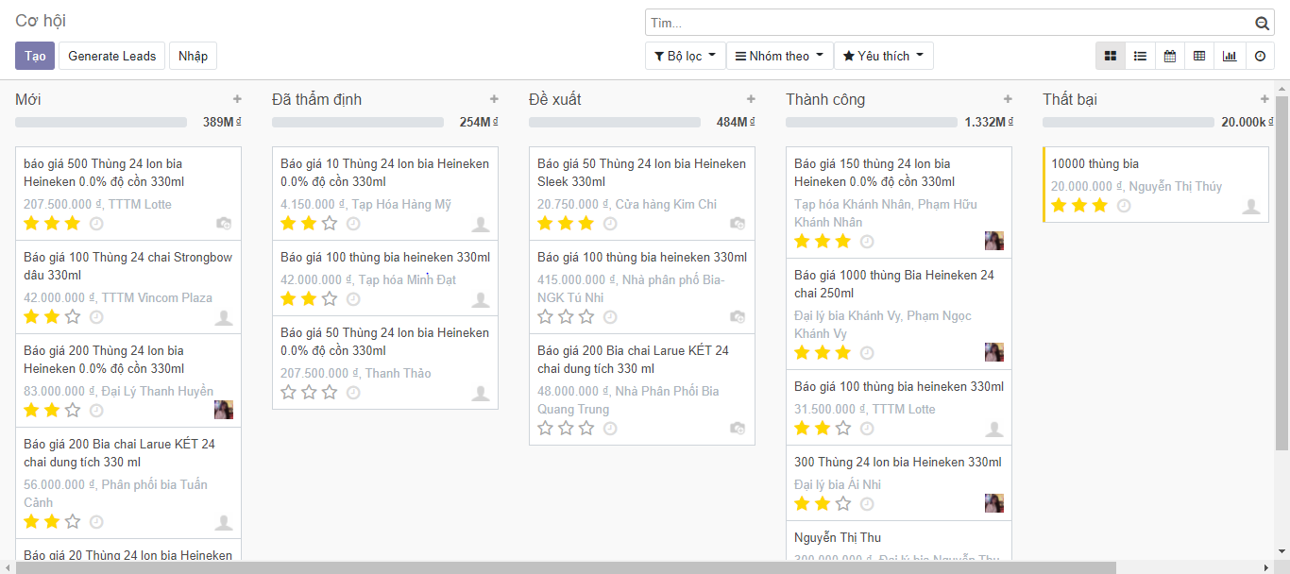

* **Phân tích cơ hội theo từng giai đoạn**

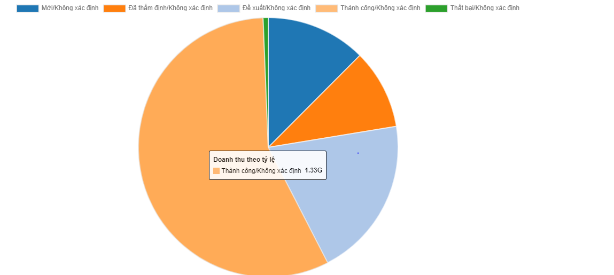

* **Phân tích cơ hội theo Nhân viên kinh doanh**

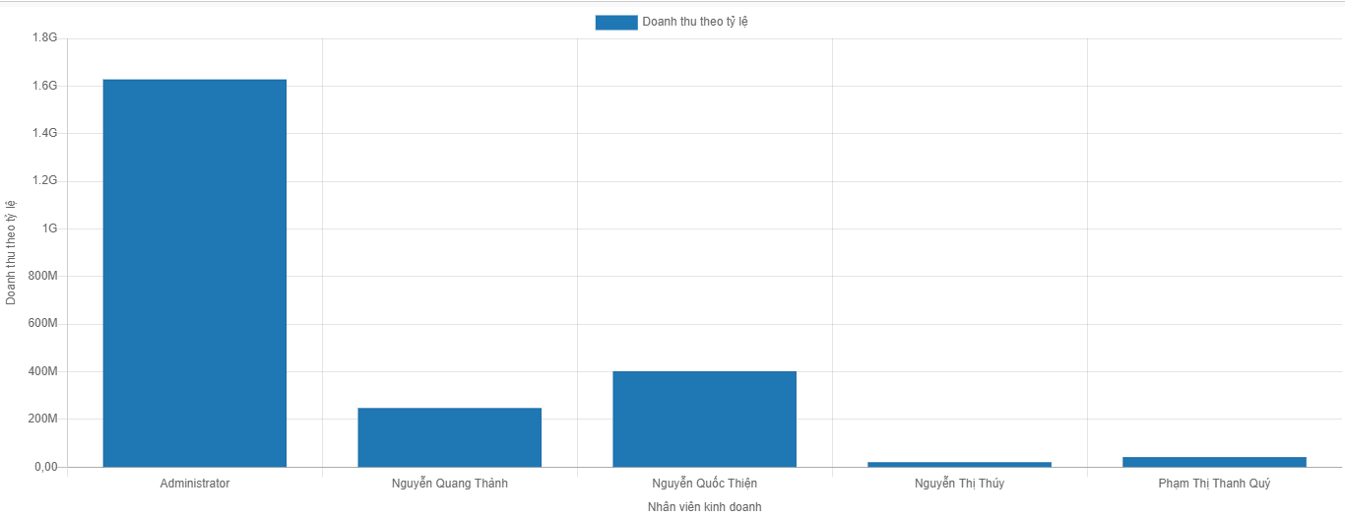

* **Phân tích cơ hội theo Đội ngũ bán hàng**

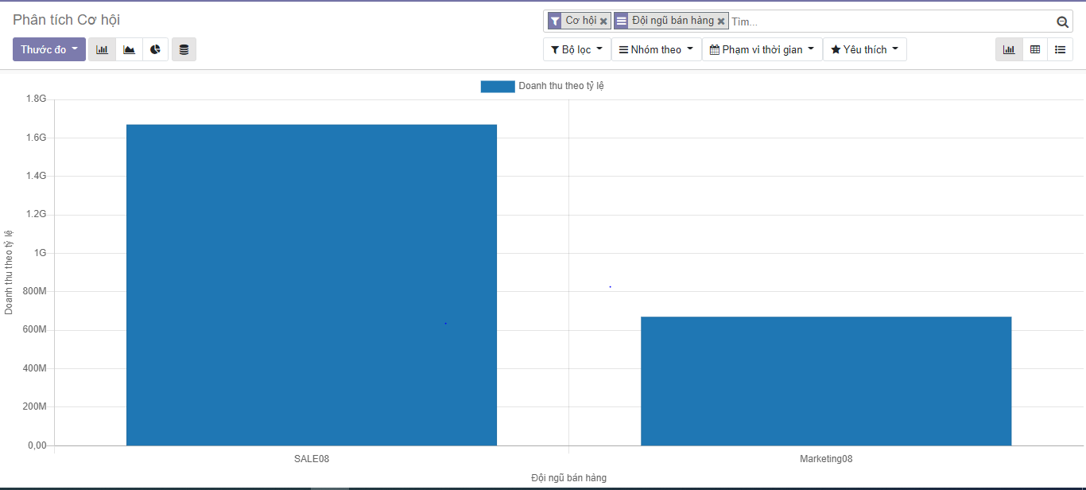

* **Phân tích cơ hội theo Địa lý**

